*Emocinių ir elgesio problemų prevencijos programos „Obuolio draugai“ tikslas -* padėti vaikams įgyti socialinių bei emocinių sunkumų įveikimo gebėjimų: suvokti ir kalbėti apie jausmus, įdėmiai išklausyti, surasti draugų ir išsaugoti draugystę, kreiptis pagalbos ir padėti aplinkiniams, spręsti konfliktus, lengviau išgyventi pasikeitimus ir netektis.

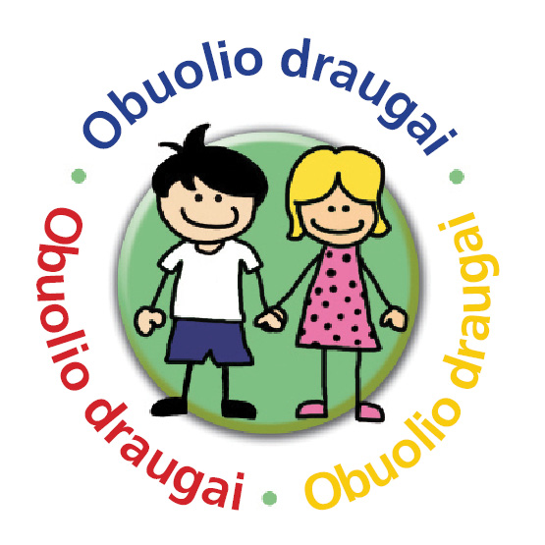

***pr. 3***

***Programa „Obuolio draugai“ skirta*** *8-10 metų vaikams.* Lietuvoje ją įgyvendinti rekomenduojame bendrojo ugdymo mokyklų *2 ar 3 klasėse*, globos namuose, vaikų dienos centruose ir prailgintos dienos grupėse. Programoje „Obuolio draugai“ gali dalyvauti kitose prevencinėse programose dalyvavę ir jose nedalyvavę skirtingų gebėjimų vaikai. Programa Lietuvoje įgyvendinama *lietuvių, lenkų ir rusų kalbomis.*

***Kaip tapti programos „Obuolio draugai“ dalyviu?*** Ugdymo įstaiga, nusprendusi įgyvendinti programą*, iki birželio 30 dienos turi atsiųsti užpildytą paraiškos formą elektroniniu paštu* VšĮ „Vaiko labui“. Gavę Jūsų paraišką, Jums atsiųsime dvišalę programos vykdymo sutartį ir sąskaitą faktūrą elektroniniu paštu.

*Programoje galės dalyvauti pedagogai tik tų įstaigų, kurios iki 2020 m. liepos 31 d.* bus:

- atsiuntusios „Vaiko labui“ pasirašytos sutarties elektroninį egzempliorių;

- sumokėjusios mokestį už pedagogo(-ų) dalyvavimą programoje/kvalifikacijos tobulinimą.

*Dėmesio!*Jei pateikėte paraišką el. paštu ir negavote iš mūsų patvirtinimo, reiškia jūsų paraiška mūsų nepasiekė.

***Mokesčiai*** *nustatyti programos „Obuolio draugai“ dalyviams 2020-2021 mokslo metais****:***

* *38 Eurai* ankstesniais metais darbui programoje parengtam pedagogui;
* *58 Eurai* pirmą kartą programoje dalyvaujančiam pedagogui.

***Dėmesio Klaipėdos ir Šiaulių apskričių pedagogams*** *– 2020 – 2021 m.m. sudarome galimybę dalyvauti programoje nemokamai, nes prašysime jų įsipareigoti dalyvauti programos tyrime.*

***Darbui programoje „Obuolio draugai“ pedagogai rengiami*** 12 akademinių valandų trukmės įvadiniame seminare (2 dienų). Įvadinis seminaras paprastai organizuojamas rugsėjo mėnesį jūsų apskrities centre. Vėliau ten pat organizuojami trys metodiniai konsultaciniai seminarai, kiekvienas po 4 akademines valandas.

Pedagogas, išklausęs ne mažiau kaip 6 akad. val. įvadinio seminaro ir ne mažiau kaip 8 akad. val. metodinių konsultacinių seminarų bei pravedęs visas 24 programos valandėles vaikų grupėje ar klasėje, gauna *programos pedagogo kvalifikaciją patvirtinantį pažymėjimą*.

***Alytaus, Klaipėdos, Panevėžio ir Šiaulių apskričių pedagogai, kurie programos „Obuolio draugai“ pedagogo kvalifikaciją įgijo ankstesniais metais***, bus kviečiami į programos pedagogo kvalifikacijos tobulinimo seminarą *„Parama vaikui sudėtingose situacijose“* (6 akad. val. ir 2 akad. val. namų užduotis), kuris vyks 2020 pabaigoje arba 2021 pradžioje. Seminare dalyvavusiam pedagogui bus išduotas patobulintą programos pedagogo kvalifikaciją paliudijantis pažymėjimas (8 akademinių valandų). (*Pastaba*: programoje dalyvaujančio ankstesniais metais parengto pedagogo mokestis yra vienodas tiek seminare dalyvausiantiems, tiek jame nedalyvausiantiems pedagogams.)

***Programos valandėlės vaikams*** trunka vienus mokslo metus. Kiekvienoje programoje dalyvaujančioje grupėje ar klasėje pedagogas praveda visas 24 valandėles. Vienos valandėlės trukmė – 45 minutės.

***Metodinės priemonės.*** Kiekviena į programą įsitraukusi ugdymo įstaigos vaikų klasė yra aprūpinama programos įgyvendinimui reikiama programos metodine medžiaga, *kurią privaloma grąžinti pasibaigus mokslo metams.*

Kiekvienam programoje dalyvaujančiam pedagogui duodama *programos dalomoji medžiaga*, skirta vaikams ir jų tėvams, pagal paraiškoje įrašytą vaikų skaičių, bet ne daugiau kaip trisdešimčiai vaikų (30). Šios medžiagos grąžinti nereikia. Jei pedagogas dirba keliose klasėse ir jam nepakanka 30 programos dalomosios medžiagos komplektų, papildomą dalomąją medžiagą galima pirkti atskirai (šiuo atveju prašome susisiekti su mumis ir suderinti pirkimą).

Pradėjus įgyvendinti programą, pageidaujančios ugdymo įstaigos galės *nusipirkti pratybų sąsiuvinius* vaikams „Programa „Obuolio draugai“. Mano pratybų sąsiuvinis“.

*Informacinius laiškus* – kvietimus į seminarus ir/ar kvietimus pasiimti metodinės programos medžiagos programoje dalyvausiantiems pedagogams atsiųsime rugsėjo mėnesio pradžioje į ugdymo įstaigą.

Paraiškos formą ir dalyvavimo programoje „Obuolio draugai” sąlygas rasite internete [*www.vaikolabui.lt*](http://www.vaikolabui.lt/)



***Kontaktai paraiškai pateikti*** *el. paštas*[***odparaiska@vaikolabui.lt***](mailto:odparaiska@vaikolabui.lt)

***Daugiau informacijos:***

Telefonai pasiteiravimui 8 (5) 212 14 07 arba +370 (652) 10 023

VšĮ „Vaiko labui“,

Šv. Ignoto g. 5, 01144 Vilnius